[南方医科大学病理学系副主任团队论文图片重叠问题引发关注](https://mp.weixin.qq.com/s?__biz=MzkyNTc2OTI4Mw==&mid=2247491873&idx=2&sn=1f1384492133d0abde38228e760700ac&chksm=c016cc61cba4a5b663a7937b3945ce86c5afe2ef76e5f4e48958bfca6cd84c0d9386f3e78c97&scene=126&sessionid=1743093977)

[慧眼学术](javascript:void(0);)2025-03-23 17:37:49中国香港





**论文信息**

2017年6月，**南方医科大学基础医学院**在British Journal of Cancer期刊上发表一篇标题为“LIM kinase 1 interacts with myosin-9 and alpha-actinin-4 and promotes colorectal cancer progression”**LIM激酶1与肌球蛋白9和α-肌动蛋白-4相互作用，促进结直肠癌癌症进展**的论文被质疑。

本研究得到了国家自然科学基金资助项目（81572813）、广东省杰出青年自然科学基金（S20120111334）、广东年自然科学基金项目（2014A030313490，2015A030313274）和广州市科技计划项目（1563000235）的支持。

doi: 10.1038/bjc.2017.193

第一作者：南方医科大学基础医学院 Qing Liao

通讯作者：南方医科大学基础医学院 Liang Zhao（音译：赵亮）

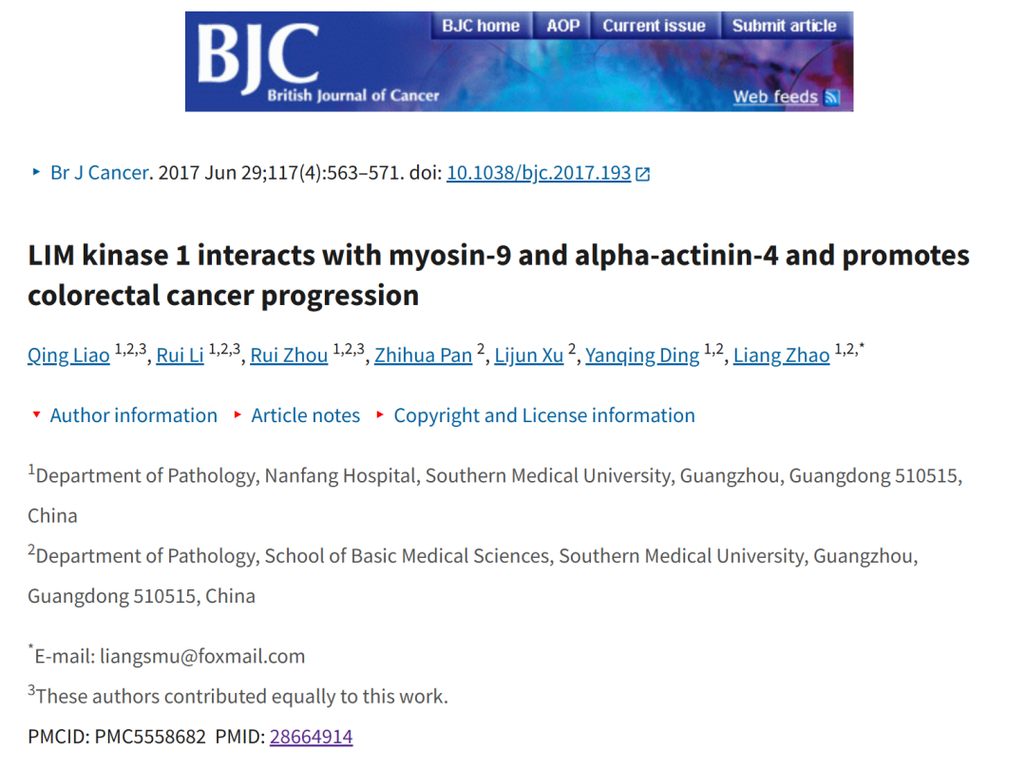

**质疑信息**

**2025年3月，Sholto David在Pubpeer 论坛上发表评论：**

图2E：意外的重叠，我添加了绿色矩形来显示我的意思。请作者核实并发表意见？

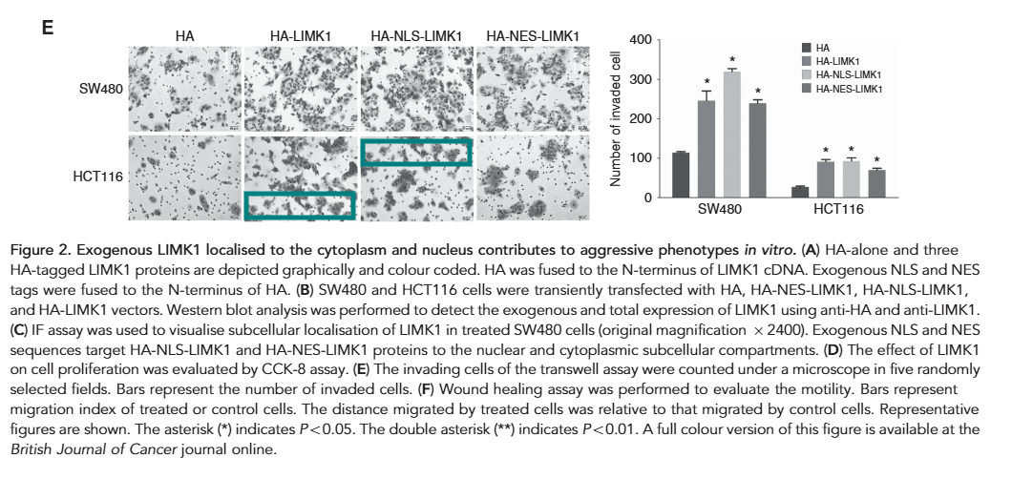

**经过慧眼学术再次查重后发现大量重复。（见下图）**

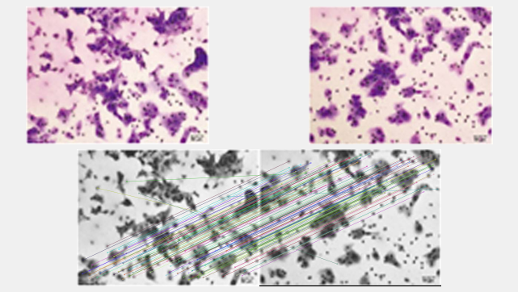

消息来源：

https://pubpeer.com/publications/2C07C7BFB2F2FF09E37AD78F82504E#

声明：

若认为本内容侵犯您或者单位的权益，请速与我们联系并详述侵权情况。我们将依法快速处理，移除涉嫌侵权内容。

联系QQ   1729349097

**往期推荐:**

[引爆全网的学术不端克星神器！一键本地检测，全网最低价，再也不用担心图片误用和第三方图片造假的神器来啦](https://mp.weixin.qq.com/s?__biz=MzkyNTc2OTI4Mw==&mid=2247484961&idx=1&sn=d8a51a591fb0c959e88bc92de949b52c&scene=21#wechat_redirect)

[委员建议：将学术不端行为与其他造假行为一样入“罪”](https://mp.weixin.qq.com/s?__biz=MzkyNTc2OTI4Mw==&mid=2247491231&idx=1&sn=bf06908b0e9e428754f6000aee228d8e&scene=21#wechat_redirect)

[眼花缭乱！中山大学肿瘤防治中心研究重叠问题引发广泛争议](https://mp.weixin.qq.com/s?__biz=MzkyNTc2OTI4Mw==&mid=2247491831&idx=2&sn=10d5b810f6f07112b60ca392e3159d5d&scene=21#wechat_redirect)

[南京中医药大学附属医院放射科主任团队研究被指问题重重，多图重叠成焦点](https://mp.weixin.qq.com/s?__biz=MzkyNTc2OTI4Mw==&mid=2247491708&idx=2&sn=5338a9fdda1f2807a34fe1be499c78cf&scene=21#wechat_redirect)

[中国人民解放军总医院，兰州大学，北京大学联合研究被曝数据异常，科研诚信亮红灯？](https://mp.weixin.qq.com/s?__biz=MzkyNTc2OTI4Mw==&mid=2247491645&idx=1&sn=1e24b8f47919713e6b4a8947f9407ee6&scene=21#wechat_redirect)